官网：https://www.eclipse.org/

下载：
第一步：
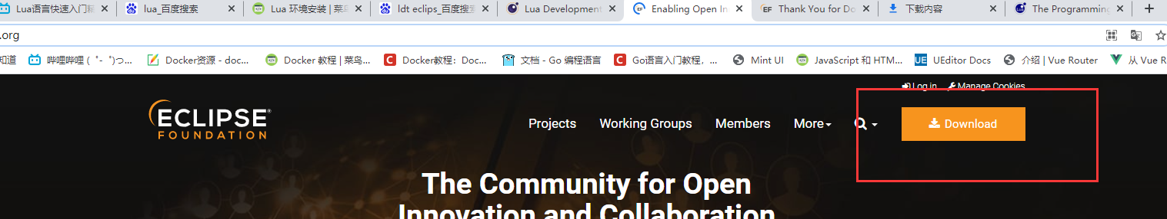
第二部：拉到最下面 搜索ldt
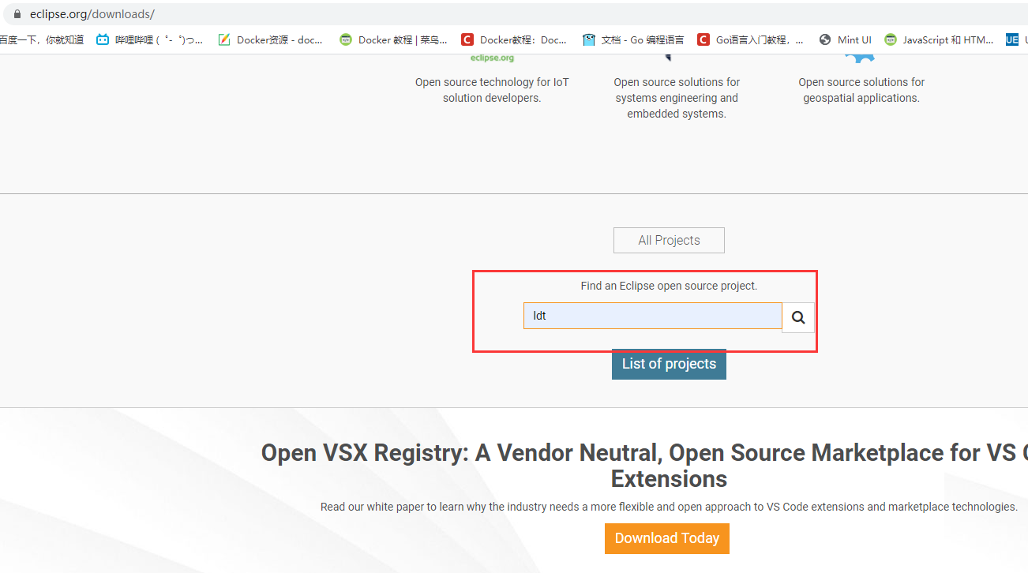
第三步：找到ldt
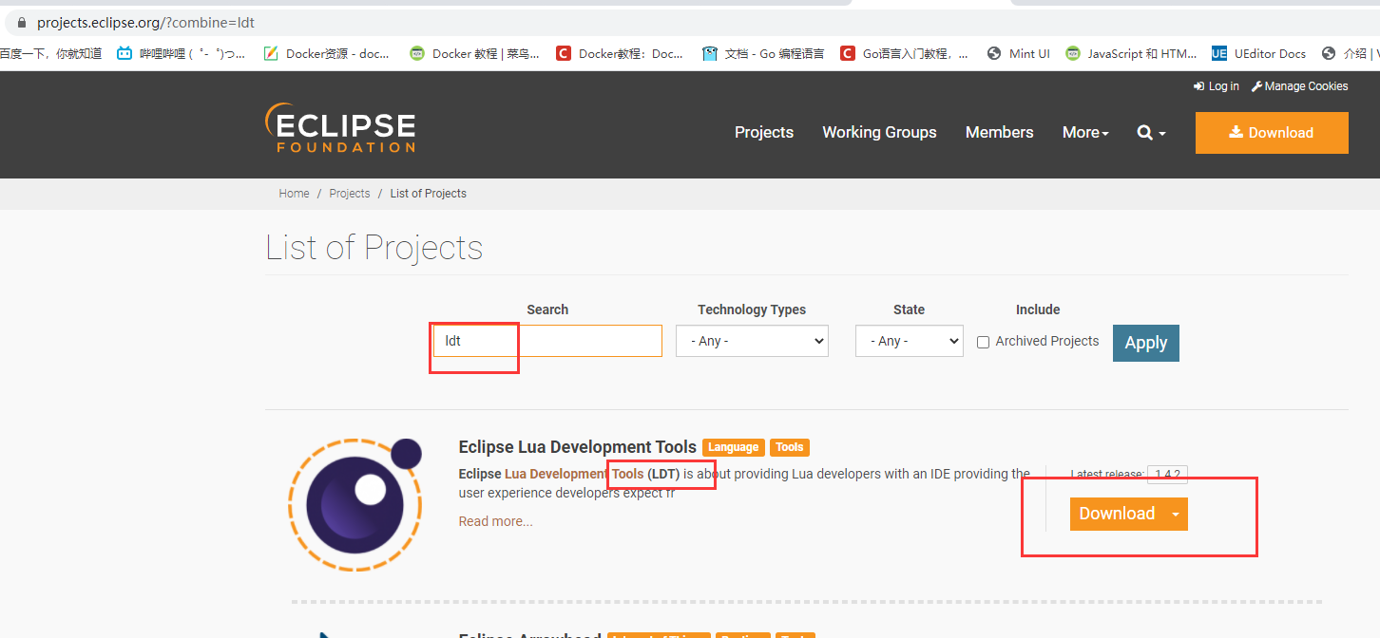
第四步：
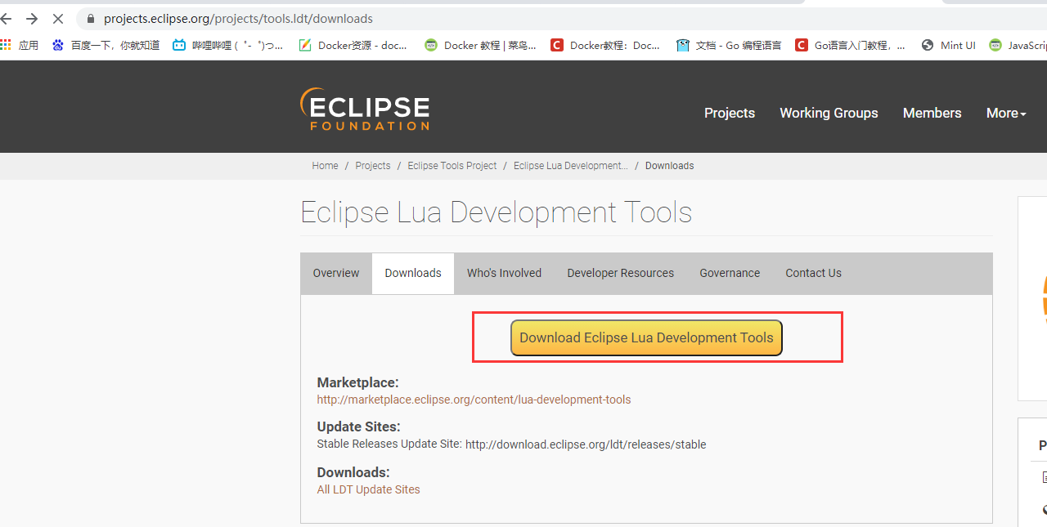
第五步：拉到最后选择你需要的版本
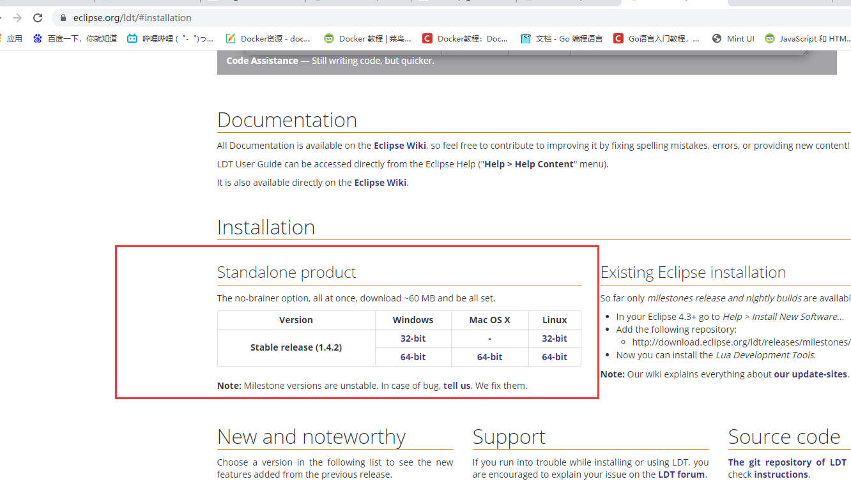

安装：
虚拟机直接从电脑上把压缩文件拖入虚拟机就行了 它会告诉你放置的路径如：
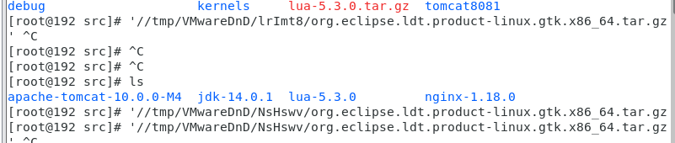
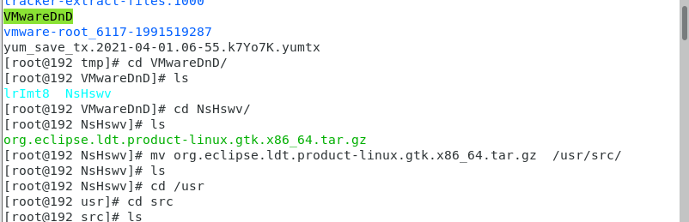
再解压缩 ：
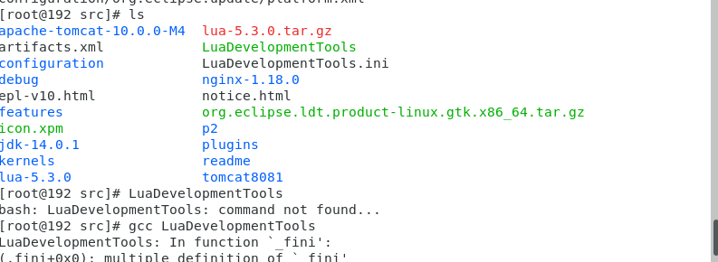
执行：[root@192 src]# ./LuaDevelopmentTools
即可进入编辑器：
